**Семинар 4. Типы данных, операции и выражения**

|  |  |  |
| --- | --- | --- |
| Дата | Оценка (макс. 2) | Подпись |
|  |  |  |

Цель работы: научится работать со строками.

В языке С нет специального типа данных для строк. Строка в С — это массив символов. Чем можно пользоваться:

1. Фукции printf, getchar, putchar
2. Циклы
3. Условия

Задание 1

Пользователь вводит в консоли целое число в шестнадцатеричном формате. Напишите программу, которая преобразует строку в число. Перевод строки в число необходимо оформить в виде функции. Допустимые символы: 0-9, a-f, A-F.

Пример:

> FF

255

> 10

16

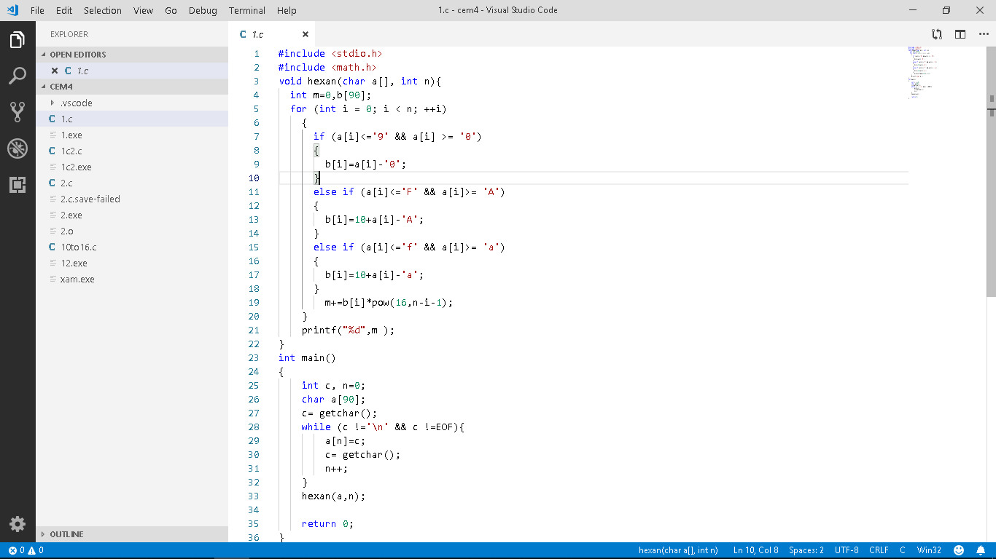

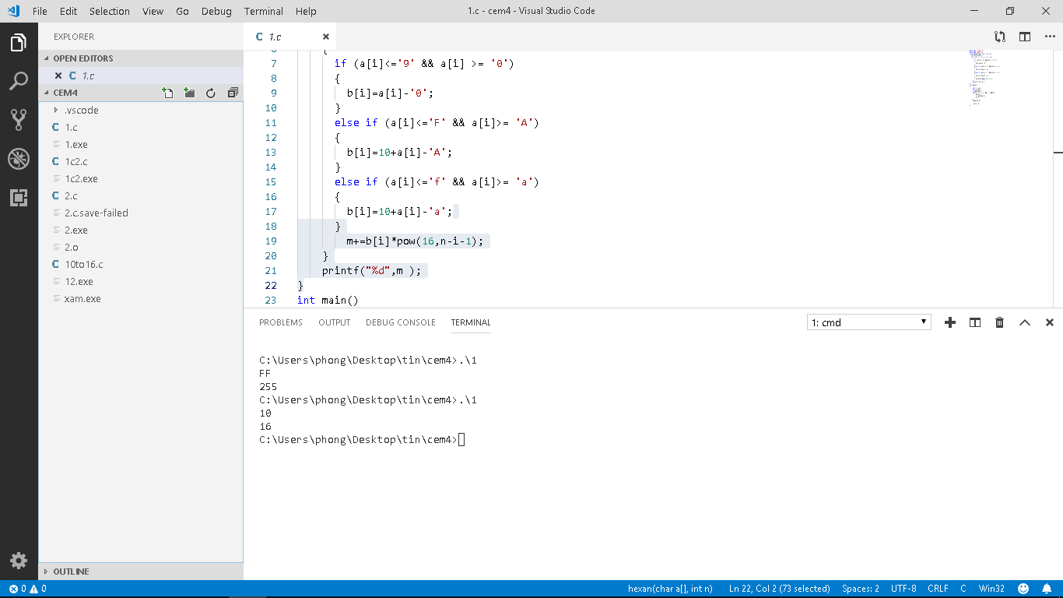

Задание 2

Напишите программу, которая будет посчитывать количество установленных нечетных бит в числе. При выполнении задания считаем, что биты нумеруются начиная с единицы. Для выполнения задания следует использовать побитовые операции.

Пример:

> FF 4

> 1

1

> 3

1

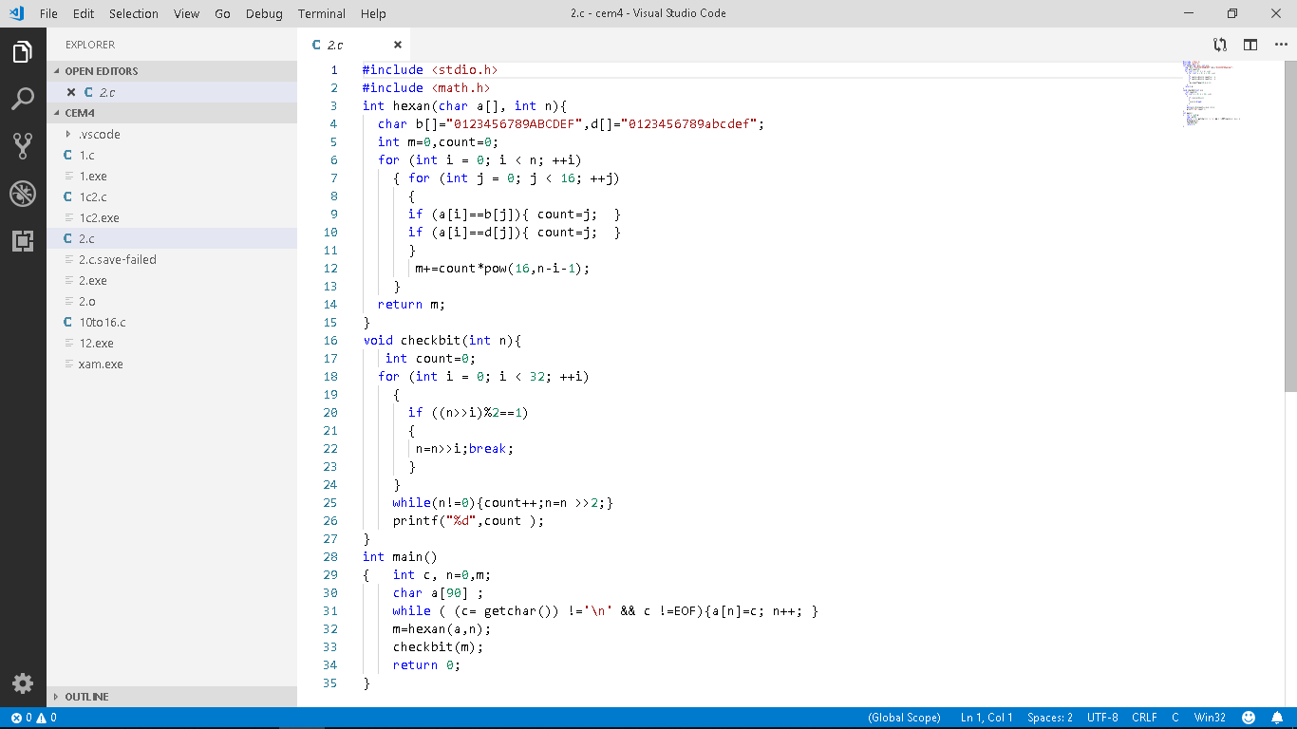

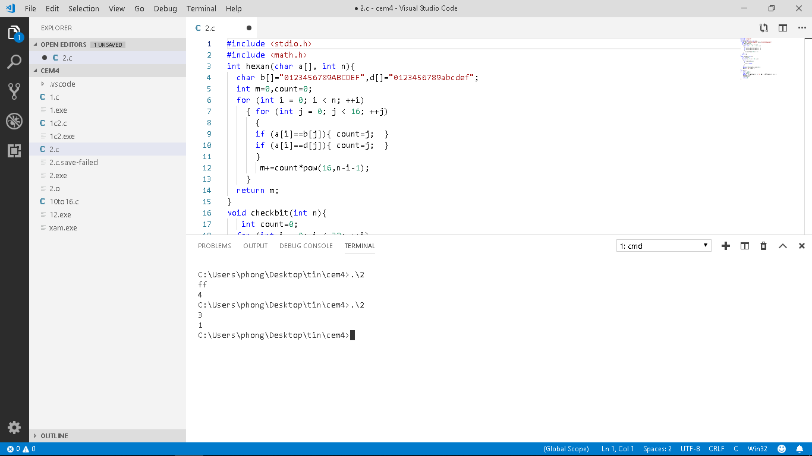

Контрольные вопросы

1. Преобразование типов?

Преобразование типов предназначено для ситуации, в которой переменные одного типа смешиваются с переменными другого типа. Когда возникает подобная ситуация в операторе присваивания, используется правило преобразования типов: значение справа (выражение) от оператора присваивания преобразуется к типу объекта, стоящего слева (целевой переменной)

1. Виды операций в С?

Над объектами в языке Си могут выполняться различные операции:

операции присваивания;

операции отношения;

арифметические;

логические;

сдвиговые операции

1. Как определяется приоритет операций?

Любое выражение языка состоит из операндов (переменных, констант и др.), соединенных знаками операций. Операции выполняются в строгой последовательности. Величина, определяющая преимущественное право на выполнение той или иной операции, называется приоритетом. Порядок выполнения операций может регулироваться с помощью круглых скобок.

1. В чем особенность передачи аргументов в функцию по значению?

при вызове функции в неё передаются не сами переменные, а только их значения. Т.е. функция, что бы она там ни делала, не может никак повлиять на значения переменных, которые в неё передаются. Такой способ передачи значений в функцию называется передачей аргументов по значению.